Mô hình sinh hoạt dưới cờ của liên đội trường tiểu học Liêu Xá theo mô hình “Mỗi tuần một câu chuyện đẹp, một cuốn sách hay, một tấm gương sáng”
Thực hiện Chương trình công tác Đội và phong trào thiếu nhi năm học 2020-2021. Nhằm đổi mới phương thức thực hiện phong trào "Thiếu nhi Hưng Yên thi đua làm theo 5 điều Bác Hồ dạy". Ngay từ đầu năm học 2020-2021, Ban Thường vụ Huyện Đoàn, Hội đồng Đội Huyện Yên Mỹ đã chỉ đạo các Liên đội đổi mới hình thức sinh hoạt Liên đội dưới cờ theo mô hình "Mỗi tuần một câu chuyện đẹp, một cuốn sác hay, một tấm gương sáng
Thứ 2 đầu tuần, sau nghi lễ chào cờ theo nghi thức đội, GV TPT lồng ghép hoạt động trải nghiệm trong mỗi giờ chào cờ cho học sinh theo những chủ đề chủ điểm về ứng xử cộng đồng, giúp các em rèn luyện một số kỹ năng giao tiếp, ứng xử lễ phép, chào hỏi, dạ thưa với người lớn, biết một số kỹ năng bảo vệ mình, phân biệt người tốt, người xấu tránh bị xâm hại hay không an toàn về thể chất lẫn tinh thần..., kết hợp với giới thiệu những cuốn sách hay tới học sinh như: 107 câu chuyện về Bác, Tuổi thơ dữ dội, Kim Đồng……
Một trong những nội dung được các em lựa chọn để giới thiệu là những câu chuyện giản dị về tình yêu bao la của Bác Hồ kính yêu trong chuyên mục "Học tập và làm theo tư tưởng ,đạo đức, phong cách Hồ Chí Minh" như chuyện "Đôi dép cao su"; "Những đêm giao thừa Bác đến với người nghèo"; "Bác Hồ đến thăm trại trẻ mồ côi". Qua những câu chuyện kể về Bác đã đưa phong trào kể chuyện và học tập làm theo gương Bác trở thành hoạt động văn hoá trong nhà trường và trong các hoạt động Đội; qua mỗi câu chuyện Học sinh không chỉ rút ra bài học cho bản thân mình mà còn là sân chơi cho đội viên, thiếu niên, nhi đồng giao lưu, học tập, rèn luyện về đạo đức, lối sống, phấn đấu trở thành con ngoan, trò giỏi, đội viên tốt, cháu ngoan Bác Hồ...
Bên cạnh những câu chuyện về Bác, các em kể lại một câu chuyện đẹp, ấn tượng mà các em sưu tầm được qua sách, báo, truyện thiếu nhi, từ thực tế đời thường ngay trong lớp, trong trường mình. Không chỉ kể câu chuyện qua sách báo, các em hào hứng kể những viêc đã làm tốt trong tuần, đặc biệt đã có nhiều em dũng cảm nói lên những việc mình chưa làm tốt khiến bố mẹ, thầy cô giáo buồn lòng, lớp bị mất điểm thi đua và tự hứa sẽ khắc phục.
Ngoài ra, những câu chuyện cảm động về tấm gương giúp bạn vượt khó, tấm gương đồng hành cùng bạn mắc bệnh hiểm nghèo điển hình là bạn Nguyễn Thị Phương học sinh lớp 4A3 bị ung thư máu nhưng vẫn cố gắng khắc phục bênh tật để đi học cùng các bạn, hay tấm gương nhặt được của rơi trả người đánh mất của thiếu nhi tiểu học Liêu Xá và thiếu nhi khắp mọi miền đất nước cũng được các em kể lại rất chân thực, tự hào, lan tỏa được phong trào thi đua làm nghìn việc tốt.
Với mô hình sinh hoạt liên đội dưới cờ " Mỗi tuần một câu chuyện đẹp, một cuốn sách hay, một tấm gương sáng" kết hợp với hoạt động giáo dục trải nghiệm ở Liên đội Liêu Xá đã tổ chức thường xuyên theo chủ đề tuần, tháng với nhiều hình thức đa dạng, phong phú. Liên đội đã sinh hoạt theo chủ đề một cách linh hoạt phù hợp với từng thời gian và kế hoạch tháng cụ thể với nhiều nội dung phong phú, sinh động; bằng những hành động hết sức đơn giản mà ý nghĩa như: Phát động phong trào ủng hộ miền Trung ruột thịt toàn Liên đội đã quyên góp cùng Thầy cô trong trường với số tiền là: 42.570.000, phát động chương trình ủng hộ những bạn mắc bệnh hiểm nghèo với số tiền: 17.230.000, Đôi bạn cùng tiến, Nhặt được của rơi trả lại người mất; bảo vệ môi trường, giữ gìn trường lớp xanh – sạch – đẹp đồng thời giới thiệu cho đội viên những đầu sách hay, ý nghĩa, phù hợp với lứa tuổi, qua đó nâng cao ý thức học hỏi và tinh thần ham đọc sách trong đội viên, nhi đồng.
Mô hình sinh hoạt liên đội dưới cờ " Mỗi tuần một câu chuyện đẹp, một cuốn sách hay, một tấm gương sáng" ở Liên đội đã thực sự đã trở thành một giờ học lí thú, một buổi sinh hoạt hấp dẫn, nhẹ nhàng mang lại nhiều hứng thú cho học sinh. Đồng thời qua đó góp phần giáo dục đạo đức, kĩ năng cho học sinh hướng tới phát triển con người toàn diện giúp các em học sinh có được sự thoải mái sau những giờ học tập căng thẳng để bắt đầu tuần mới học hiệu quả và bổ ích.

Một số hình ảnh trong buổi lễ chào cờ của Liên Đội

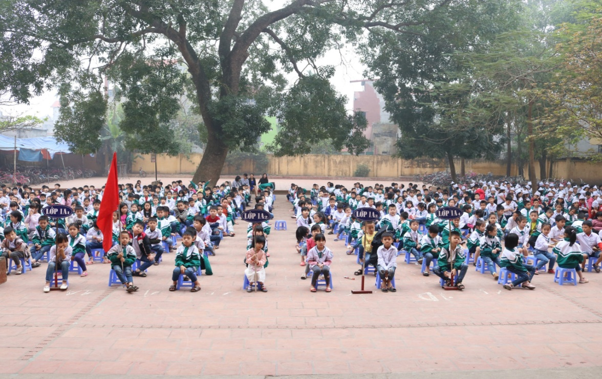
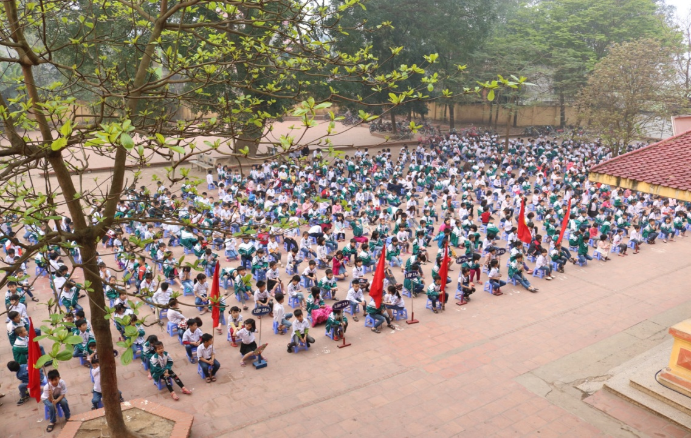

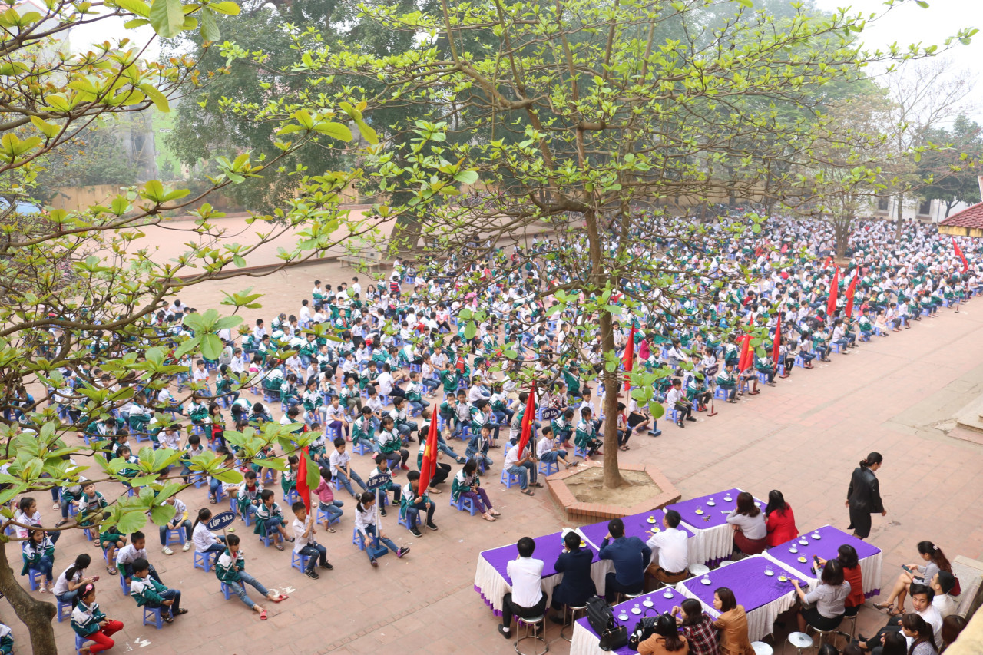

Hình ảnh vui học giờ ra chơi

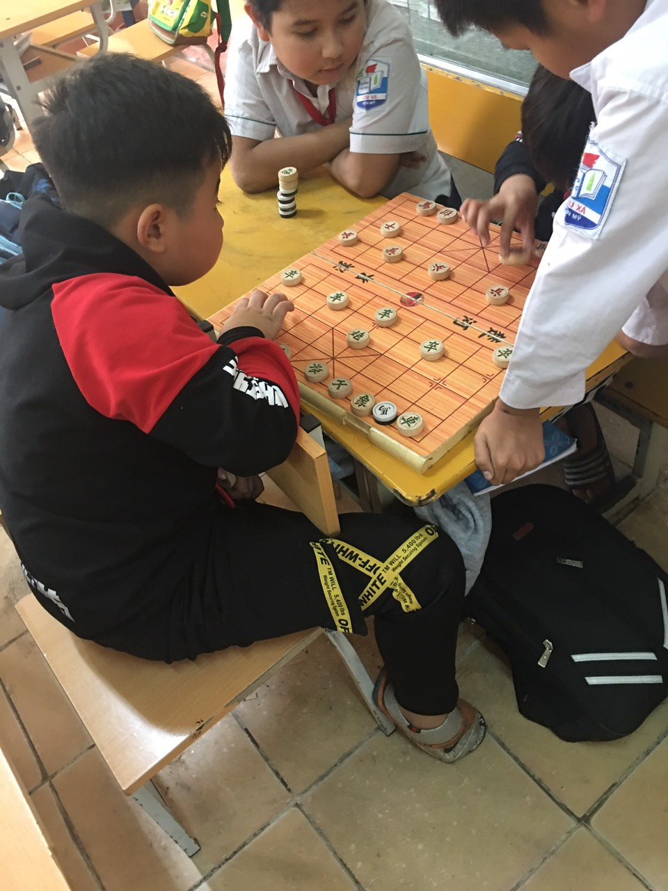

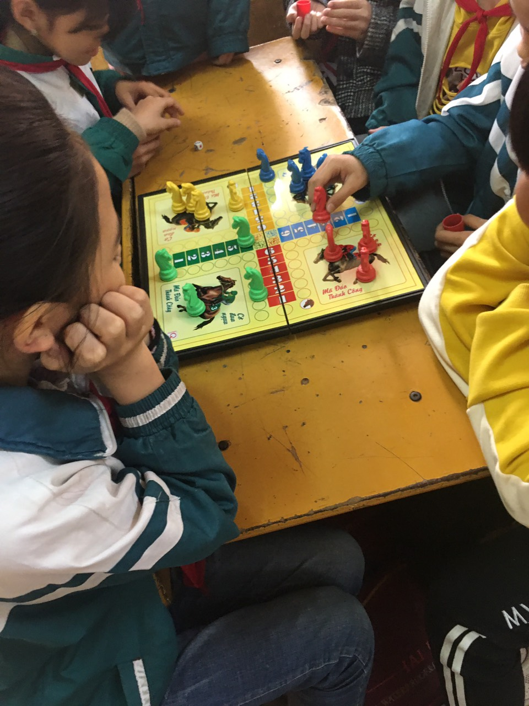
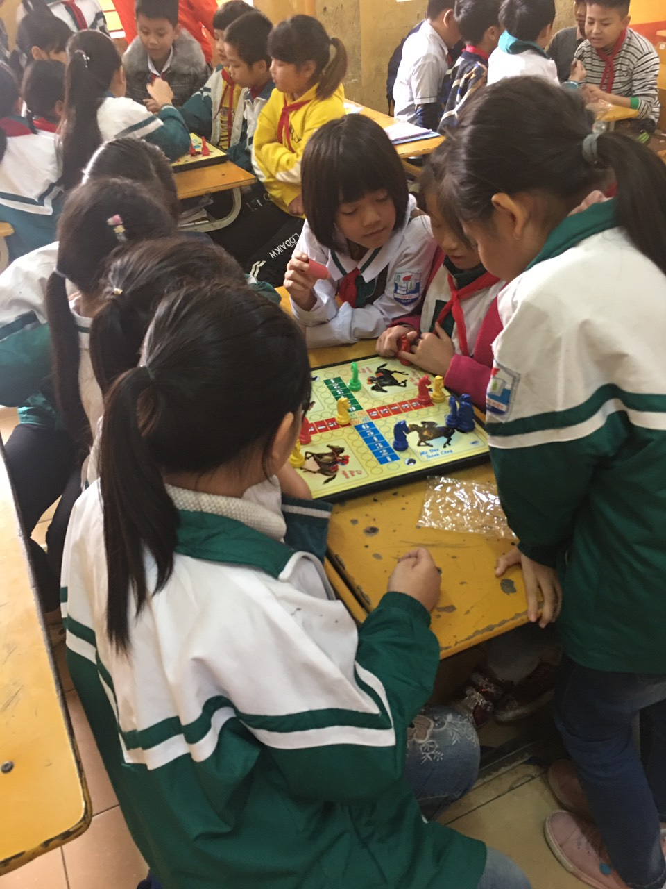

Phát động phong trào đội mũ khi đi đến trường học sinh lớp 1
